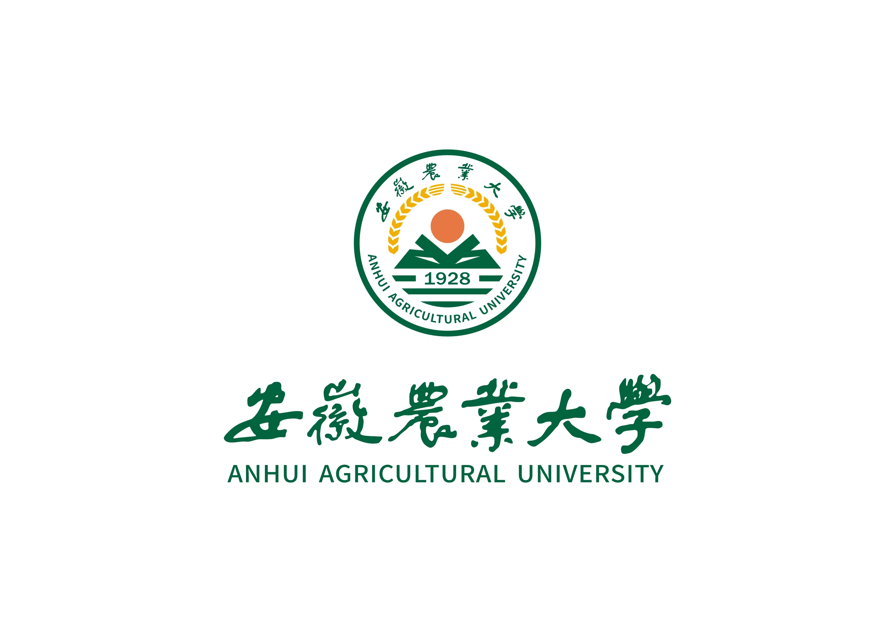

**《程序设计基础》实验书**

|  |  |
| --- | --- |
| 题 目 |  |
| 学生姓名 |  |
| 学号 |  |
| 专业班级 | 2023级计算机科学与技术1班 |

目 录

第一章 实验目的和要求 3

1.1 概述 3

1.2 问题定义与分析 3

1.3 实验要求 3

第二章　实验内容和分析 4

编程工具与环境 4

关键模型参数 4

第三章　编码和结果输出 5

第四章 测试与调试 6

一些总结与体会也可以描述 6

第五章 数据集 7

# 第一章 实验目的和要求

## 1.1 概述

程序综合设计实践的主要目的是让将所学的程序设计理论知识应用到实际项目中，通过实践来加深对知识的理解和掌握。同时，还能培养学生的逻辑思维能力、问题解决能力、创新能力和团队合作精神，为学生未来的职业发展奠定坚实的基础。

## 1.2 问题定义与分析

## 1.3 实验要求

# 第二章　实验内容和分析

这一阶段的主要目标是明确大模型应用点的需求，根据需求分析的结果，需要设计解决方案，例如编码语言、算法设计、数据结构选择、系统架构设计等。

## 编程工具与环境

## 关键模型参数

# 第三章　编码和结果输出

在方案设计完成后，开始编写代码，实现项目的各项功能。

# 第四章 测试与调试

编码过程中出现的问题，以及调试的过程，截图和文字描述。

中间的调试过程们，可以截图和分析。

## 一些总结与体会也可以描述

# 第五章 数据集

实验的数据集附到这里